４年 器械運動 「マット運動②」
４年 組 番 名前
～ここで学ぶこと～

「マット運動」について、知る。
４年生のマット運動
技を身につけたり、新しい技にちょうせんしたりするときに、楽しさやよろこびを味わう運動です。
これまで身につけた動きをもとに、回転技やとう立技に取り組み、自分の力に合った技に挑戦していきます。

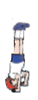
☆ ４年生の「マット運動」では、こんな【とう立技】をやるよ！
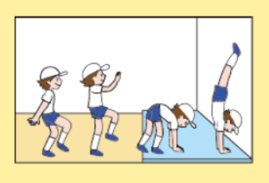
頭

とう立
かべ
とう立
- ほかにも、こんな練習や技があるよ。一番やってみたい練習や技の□に〇をつけよう！また、チャレンジするときに気をつけるところは、どんなところだと思いますか。
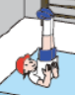
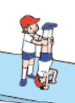
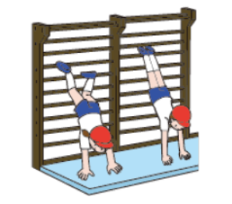
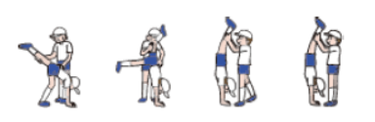

ろくぼくをつかって
とう立の練習
ほじょ頭とう立
首とう立
ほじょとう立

- マット運動で、とう立技について、なやんでいる子がいるよ。あなただったら、どんな
参考 小学校体育（運動領域）まるわかりハンドブック（文部科学省）
言葉をかけますか。
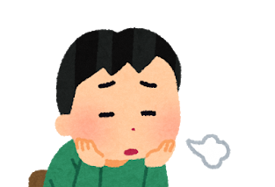
いきなり、かべとう立をするのは、ちょっとこわいな。
なにか、いい練習方法は
ないかな。
参考 小学校体育（運動領域）まるわかりハンドブック（文部科学省）
参考 小学校体育（運動領域）まるわかりハンドブック（文部科学省）

